第四次作业

1.某批矿砂的各样本中的镍含量，经测定为（%）：3.25 3.27 3.24 3.26 3.24
设测定值总体服从正态分布，但参数均未知，问在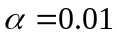下能否接受假设：这批矿砂的镍含量的均值为3.25

2.在20世纪后70年代后期人们发现，在酿造啤酒时，在麦芽干燥过程中形成致癌物质（NDMA），到了20世纪80年代初期开发了一种新的麦芽干燥过程，下列给出了两种过程中形成的NDMA含量：
老过程 | 6 | 4 | 5 | 5 | 6 | 5 | 5 | 6 | 4 | 6 | 7 | 4
新过程 | 2 | 1 | 2 | 2 | 1 | 0 | 3 | 2 | 1 | 0 | 1 | 3
设两样本分别来自正态总体，且两总体方差相等，但参数均未知，两样本独立，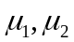是老新过程的总体均值，实验假设（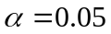） 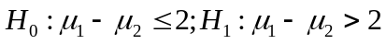

3.随机抽取8人分别测量他们的在早晨和晚上的身高（CM），得到如下数据：
 | 1 | 2 | 3 | 4 | 5 | 6 | 7 | 8
早晨 | 172 | 168 | 180 | 181 | 160 | 163 | 165 | 177
晚上 | 172 | 167 | 177 | 179 | 159 | 161 | 166 | 175
设个对数据的差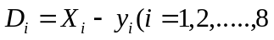是来自正态总体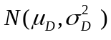的样本，
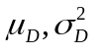均未知，问是否可以认为早晨的身高比晚上高（取）。

4.测定某溶液中水分，它的10个测定值给出S=0.037%，设测定值总体为正态分布，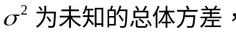试求显著水平的检验假设
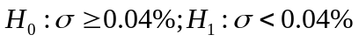

5.两种小麦从播种到抽穗所需要天数：
x | 101 | 100 | 99 | 99 | 98 | 100 | 98 | 99 | 99 | 99
y | 100 | 98 | 100 | 99 | 98 | 99 | 98 | 98 | 99 | 100
设两样本依次来自正态总体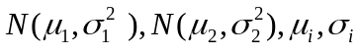未知，两样本独立。
（1）试检验假设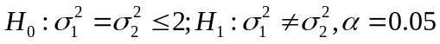
（2）若接受

6.有2台机器生产金属器件，分别在2台机器所生产的部件中各取一容量n₁=60,n₂=40的样本，测得部件（公斤）的样本方差分别为：
（知道）。求在显著水平下检验假设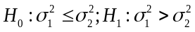

7.（1）设总体服从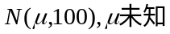，现有样本：n=16，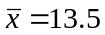试检验假设

8.今有某型号电池3批，他们分别是A、B、C三工厂生产的，为评比其质量，各抽取5只电池为样本，经试验其寿命（H）如下：
A:40，42，48，45，38；B：26，28，34，32，30；C:39，50，40，50，43.
试在显著水平0.05下检验电池的平均寿命有无显著差异。若差异显著，求：

9.下表为某种化工过程在3种浓度、4种温度水平下得率数据：
 |  | 温度因素B
 |  | 10度 |  | 24度 |  | 38度 |  | 52度
浓度因素A | 2% | 14 | 10 | 11 | 11 | 13 | 9 | 10 | 12
浓度因素A | 4% | 9 | 7 | 10 | 8 | 7 | 11 | 6 | 10
浓度因素A | 6% | 5 | 11 | 13 | 14 | 12 | 13 | 14 | 10
试在显著水平下检验：在不同浓度下得率均值是否有显著差异，在不同温度下得率的均值是否有显著的差异，交互作用效应是否显著。
已知

